2012年普通高等学校招生全国统一考试(广东卷)A
理科综合

本试卷共10页，36小题，满分300分。考试用时150分钟。
可能用到的相对原子质量：H 1 C 12 N 14 O 16 Al 27 S 32 Cl 35.5 K 39 Ca 40
一、单项选择题：本大题共16小题，每小题4分，共64分。在每小题给出的四个选项中，只有一个选项符合题目要求，选对的得4分，选错或不答的得0分。
1.有关生物膜结构与功能的叙述，正确的是
A.膜载体蛋白的合成不需要ATP
B.葡萄糖跨膜运输不需要载体蛋白
C.线粒体外膜与内膜的主要功能不同
D.变形虫和草履虫的细胞膜基本组成成分不同
2.培育草莓脱毒苗所采用的主要技术是
A.组织培养 B.细胞杂交 C.显微注射 D.核移植
3.分析下表，可推测
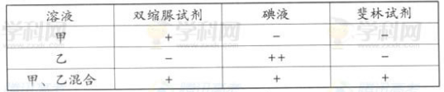
注：“+”显色，“++”显色更深；“-”不显色.
A.甲溶液含有淀粉酶 B.乙溶液含有还原糖
C.混合溶液不含淀粉 D.混合溶液含有淀粉酶
4.有关土壤动物研究的叙述，正确的是
A.土壤动物群落不存在分层现象
B.土壤动物中间关系主要是互利共生
C.土壤盐碱度不同，土壤动物群落结构有差异
D.随机扫取表层土取样，可以调查土壤小动物类群丰富度
5、有关人体免疫的叙述，正确的是
A 机体主要依赖免疫调节维持内环境稳态
B 病原微生物侵袭，可引起机体产生特异性免疫
C 特异性免疫过程中，只有T 细胞产生记忆细胞
D 如果神经中枢受损，机体的特异性免疫功能完全丧失
6、科学家用人工合成的染色体片段，成功替代了酵母菌的第6号和第9号染色体的部分片段，得到的重组酵母菌能存活 ， 未见明显异常 ，关于该重组酵母菌的叙述，错误的是
A 还可能发生变异 B 表现型仍受环境的影响
C 增加了酵母菌的遗传多样性 D 改变了酵母菌的进化方向
7、化学与生活息息相关，下列说法不正确的是
A 用食醋可除去热水壶内壁的水垢
B 淀粉，油脂 和蛋白质都是高分子化合物
C 自行车钢价生锈主要是电化学腐蚀所致
D 新型复合材料使用手机，电脑能电子产品更轻巧，使用和新潮
8、在水溶液中能大量共存的一组是
A B
C D
9 下列实验能达到目的的是
A 用溴水鉴别苯和正己烷
B 用BaCl₂溶液鉴别 和
C 用浓HNO₃与Cu 反应制备NO₂
D 将混有HCL的Cl₂通入饱和NaHCO₃溶液中除去HCl
10 、下列应用不涉及氧化还原反应的是
A Na₂O₂用作呼吸面具的供氧剂 B 工业上电解熔融状态Al₂O₃制备Al
C工业上利用合成氨实现人工固氮 D 实验室用NH₄Cl 和Ca(OH)₂制备NH₃
11、设n_{A} 为阿伏伽德罗常数的数值 ，下列说法正确的是
A 常温下，4gCH₄ 含有n_{A} 个C-H共价键
B 1 mol Fe 与总量的稀HNO₃ 反应，转移2 n_{A} 个电子
C 1 L 0.1 mol ·NaHCO₃液含有0.1n_{A} 个HCO₃
D 常温常压下，22.4L的NO₂ 和CO₂合气体含有2 n_{A} 个O 原子
12、下列陈述ⅠⅡ正确并且有因果关系的是
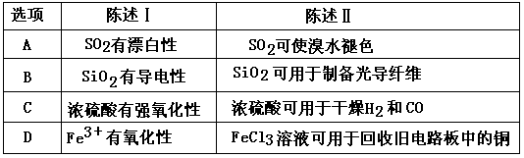
13、 清晨 ，草叶上的露珠是由空气中的水汽凝结成德水珠 ，这一物理过程中，水分子间的
A 引力消失 ，斥力增大 ， B 斥力消失，引力增大
C 引力、斥力都减小 D 引力、斥力都增大
14.景颇族的祖先发明的点火器如图1所示，用牛角做套筒，木质推杆前端粘着艾绒。猛推推杆，艾绒即可点燃，对同内封闭的气体，再次压缩过程中
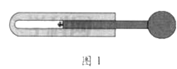
A.气体温度升高，压强不变
B.气体温度升高，压强变大
C.气体对外界做正功，其体内能增加
D.外界对气体做正功，气体内能减少
15.质量和电量都相等的带电粒子M和N，以不同的速度率经小孔S垂直进入均强磁场，运行的半圆轨迹如图2种虚线所示，下列表述正确的是
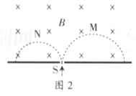
A．M带负电，N带正电
B.M的速度率小于N的速率
C.洛伦磁力对M、N做正功
D.M的运行时间大于N的运行时间
16.如图3所示，两根等长的轻绳将日光灯悬挂在天花板上，两绳与竖直方向的夹角万恶哦45°，日光保持水平，所受重力为G，左右两绳的拉力大小分别为
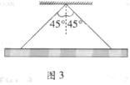
A.G和G B. 和
B. 和 D. 和
二、双向选择题：本大提供9小题，每小题6分，共54分。在每小题给出四个选项中，有两个选项符合题目要求，全部选对的得6分，只选对2个且正确的的3分，有选错或不答的得0分。
17图4是滑到压力测试的示意图，光滑圆弧轨道与光滑斜面相切，滑到底部B处安装一个压力传感器，其示数N表示该处所受压力的大小，某滑块从斜面上不同高度h处由静止下滑，通过B是，下列表述正确的有
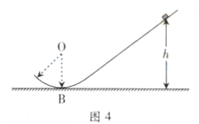
- N小于滑块重力
- N大于滑块重力
- N越大表明h越大
- N越大表明h越小
18.能源是社会发展的基础，发展核能是解决能源问题的途径之一，下列释放核能的反应方程，表述正确的有
A.是核聚变反应
B.是β衰变
C.是核裂变反应
D．是α衰变
19.某小型发电机产生的交变电动势为e=50sin100πt(V)，对此电动势，下列表述正确的有
A.最大值是V B.频率是100Hz
C．有效值是V D.周期是0.02s
20.图5是某种静电矿料分选器的原理示意图，带电矿粉经漏斗落入水平匀强电场后，分落在收集板中央的两侧，对矿粉分离的过程，下列表述正确的有
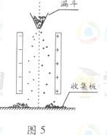
A.带正电的矿粉落在右侧
B.电场力对矿粉做正功
C.带负电的矿粉电势能变大
D.带正电的矿粉电势能变小
21.如图6所示，飞船从轨道1变轨至轨道2。若飞船在两轨道上都做匀速圆周运动，不考虑质量变化，相对于在轨道1上，飞船在轨道2上的
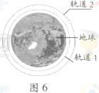
A.动能大
B.向心加速度大
C.运行周期长
D.角速度小
22.图7是部分周期元素化合价与原子序数的关系图，下列说法正确的是
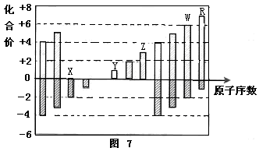
A.原子半径：Z＞Y＞X
B.气态氢化物的稳定性：R＞W
C.WX₃和水反应形成的化合物是离子化合物
D.Y和Z两者最高价氧化物对应的水化物能相互反应
23.对于常温下pH为2的盐酸，叙述正确的是
A.c(H⁺)=c(Cl⁻)+c(OH⁻)
B.与等体积pH=12的氨水混合后所得溶液显酸性
C.由H₂O电离出的c(H⁺)=1.0×10⁻¹²mol·L⁻¹
D.与等体积0.01 mol·L⁻¹乙酸钠溶液混合后所得溶液中：c(Cl⁻)=c(CH₃COO⁻)
24.小杨对4种实验材料的研究及观察记录见下表，正确的是
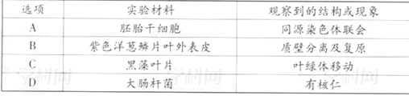
25.人类红绿色盲的基因位于X染色体上，秃顶的基因位于常染色体上，结合下表信息可预测，图8中Ⅱ-3和Ⅱ-4所生子女是
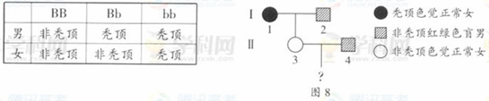
A.非秃顶色盲儿子的概率为1/4
B.非秃顶色盲女儿的概率为1/8
C.秃顶色盲儿子的概率为1/8
D.秃顶色盲女儿的概率为0
三、非选择题：本大题共11小题，共182分。按题目要求作答。解答题应写出必要的文字说明、方程式和重要演算步骤，只写出最后答案的不能得分。有数值计算的题，答案中必须明确写出数值和单位。
26.(16分)
荔枝叶片发育过程中，净光合速率及相关指标的变化间下表。
叶片 | 发育情况 | 叶面积(最大面积的%) | 总叶绿素含量 | 气孔相对开放度 | 净光合速率
A | 新叶展开前 | 19 | — | — | -2.8
B | 新叶展开中 | 87 | 1.1 | 55 | 1.6
C | 新叶展开完成 | 100 | 2.9 | 81 | 2.7
D | 新叶已成熟 | 100 | 11.1 | 100 | 5.8
注：“____”表示未测数据.
(1)B的净光合速率较低，推测原因可能是：①叶绿素含量低，导致光能吸收不足；②___________，导致_______________。
(2)将A、D分别置于光温恒定的密闭容器中，一段时间后，A的叶肉细胞中，将开始积累_________；D的叶肉细胞中，ATP含量将__________。
(3)与A相比，D合成生长素的能力________；与C相比，D的叶肉细胞的叶绿体中，数量明显增多的结构是_______________。
(4)叶片发育过程中，叶片面积逐渐增大，是______的结果；D的叶肉细胞与表皮细胞的形态、结构和功能差异显著，其根本原因是________。
27.(16分)
罗非鱼是杂食性鱼类，在珠江三角洲地区大量养殖，能适应咸、淡水环境。
(1)当罗非鱼由淡水进入咸水，机体会大量脱水，细胞外液渗透压____________，渗透压感受器产生兴奋，并将兴奋传给_____________，促使其释放_____________，该物质促进肾小管和集合管重吸收水，使尿量减少以适应咸水环境。
(2)某实验基地水库中放养了一批罗非鱼。其监测数据显示，a~e段这种罗非鱼的种群数量发生了明显波动，调查发现有人在该水库中放生了大型肉食性鱼(FNE)；一段时间后，罗非鱼种群数量达到了相对稳定状态(见图9)。图中显示，罗非鱼种群在a~b段呈______型增长。据图推测，FNE最可能是在___________对应的时间点进入水库；在捕食压力下，罗非鱼种群的环境容纳量接近_______________.
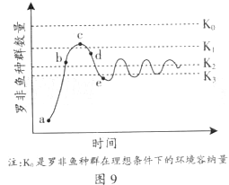
(3)富营养化导致藻类大量繁殖，该水库出现水华现象，浮游动物和鱼类均受到影响。请用文字和箭头描述藻毒素从产毒藻逐级积累到FNE体内的途径。
28.(16)
子叶黄色(Y，野生型)和绿色(y，突变型)是孟德尔研究的豌豆相对性状之一。野生型豌豆成熟后，子叶由绿色变为黄色。
(1)在黑暗条件下，野生型和突变型豌豆的叶片总叶绿素含量的变化见图10。其中，反映突变型豌豆叶片总绿叶素含量变化的曲先是____________。
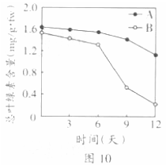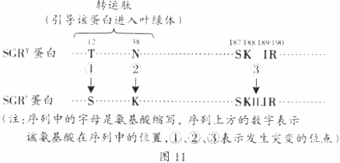
(2)Y基因和y基因的翻译产物分别是SGR^{Y}蛋白和SGR^{y}蛋白，其部分氨基酸序列见图11。据图11推测，Y基因突变为y基因的原因是发生了碱基对的_______和_______。进一步研究发现，SGR^{Y}蛋白和SGR^{y}蛋白都能进入叶绿体。可推测，位点_______的突变导致了该蛋白的功能异常，从而使该蛋白调控叶绿素降解的能力减弱，最终使突变型豌豆子叶和叶片维持“常绿”。
(3)水稻Y基因发生突变，也出现了类似的“常绿”突变植株y2，其叶片衰老后仍为绿色。为验证水稻Y基因的功能，设计了以下实验，请完善。
(一)培育转基因植株：
Ⅰ.植株甲：用含有空载体的农杆菌感染________的细胞，培育并获得纯和植株。
Ⅱ.植株乙：________，培育并获得含有目的基因的纯合植株。
(二)预测转基因植株的表现型：
植株甲：________维持“常绿”；植株乙：________。
(三)推测结论：________。
29.(16分)
食品种类多，酸碱度范围广。生物兴趣小组拟探究在食品生产应用范围较广的蛋白酶，查阅相关文献，得知：
- pH对不同蛋白酶的活力影响有差异。据图12可知，_________更适宜作为食品添加剂，理由是________。蛋白酶的活力可用________的量来表示。
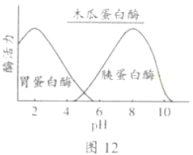
(2)该蛋白酶的提取工艺流程如下：
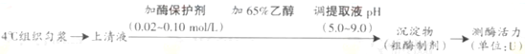兴趣小组分别对酶保护剂浓度、提取液pH进行了探究实验。结果显示，酶保护剂浓度在0.02-0.06mol/L范围内，酶活力较高；提取液pH在6.0-8.0范围内，酶活力较高。他们认为，要进一步提高粗酶制剂的美活力，以达到最佳提取效果，还需对酶保护剂浓度和提取液pH进行优化，并确定以此为探究课题。请拟定该课题名称，设计实验结果记录表。
30.(14分)过渡金属催化的新型碳-碳偶联反应是近年来有机合成的研究热点之一，如反应①
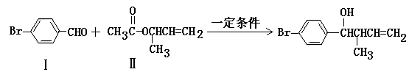
化合物Ⅱ可由化合物Ⅲ合成：
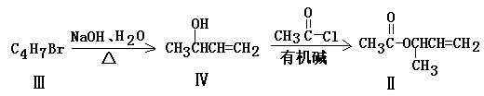
- 化合物I的分子式为______________。
- 化合物Ⅱ与Br₂加成的产物的结构简式为______________。

- 化合物Ⅲ的结构简式为______________。
- 在浓硫酸存在和加热条件下，化合物Ⅳ易发生消去反应生成不含甲基的产物，该反应方程式为______________(注明反应条件)。因此，在碱性条件下，由Ⅳ与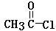反应合成Ⅱ，其反应类型为___________。
- Ⅳ的一种同分异构体V能发生银镜反应。V与Ⅱ也可发生类似反应①的反应，生成化合物Ⅵ，Ⅵ的结构简式为___________(写出其中一种)。
31.(16分)碘在科研与生活中有重要应用。某兴趣小组用0.50mol·L⁻¹KI、0.2％淀粉溶液、0.20mol·L⁻¹K₂S₂O₈、0.10mol·L⁻¹Na₂S₂O₃等试剂，探究反应条件对化学反应速率的影响。
已知：
- 向KI、Na₂S₂O₃与淀粉的混合溶液中加入一定量的K₂S₂O₈溶液，当溶液中的__________耗尽后，溶液颜色将由无色变成为蓝色。为确保能观察到蓝色，S₂O₃^{2—}与S₂O₈^{2—}初始的物质的量需满足的关系为：n(S₂O₃^{2—})：n(S₂O₈^{2—}) _______。
- 为探讨反应物浓度对化学反应速率的影响，设计的实验方案如下表：
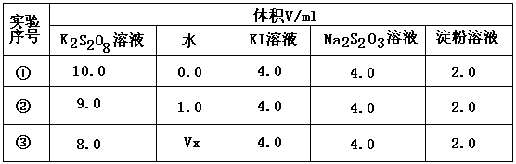
表中Vx=____mL，理由是___________________。已知某条件下，浓度c(S₂O₈²⁻)～反应时间t的变化曲线如图13，若保持其他条件不变，请在答题卡坐标图中，分别画出降低反应温度和加入催化剂时c(S₂O₈²⁻)～t的变化曲线示意图(进行相应的标注)
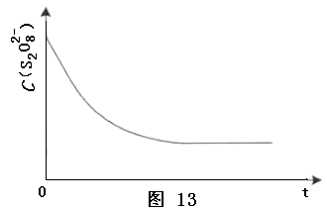
- 碘也可用作心脏起搏器电源—锂碘电池的材料。该电池反应为：
2Li(s) +I₂(s)=2LiI (s) △H
已知：4Li(s)+O₂(g)=2Li₂O (s) △H₁
4 LiI(s)+O₂(g)=2I₂(s)+2Li₂O(s) △H₂
则电池反应的△H=_______________；碘电极作为该电池的___________极。
32.(17分)难溶性杂卤石(K₂SO₄·MgSO₄·2CaSO₄·2H₂O)属于“呆矿”，在水中存在如下平衡
为能充分利用钾资源，用饱和Ca(OH)₂溶液溶浸杂卤石制备硫酸钾，工艺流程如下：
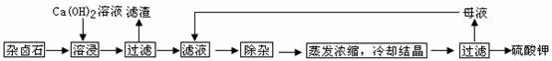
(1)滤渣主要成分有 和 以及未溶杂卤石。
(2)用化学平衡移动原理解释Ca(OH)₂溶液能溶解杂卤石浸出K⁺的原因： 。
(3)“除杂”环节中，先加入 溶液，经搅拌等操作后，过滤，再加入 溶液调滤液PH至中性。
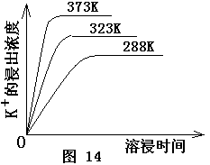
(4)不同温度下，K⁺的浸出浓度与溶浸时间的关系是图14，由图可得，随着温度升高，
① ②
(5)有人以可溶性碳酸盐为溶浸剂，则溶浸过程中会发生：
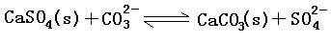
已知298K时， Ksp(CaCO₃)=2.80×10⁻⁹， Ksp(CaSO₄)=4.90×10⁻⁵ ，求此温度下该反应的平衡常数K(计算结果保留三位有效数字)。
33.(17分)苯甲酸广泛应用于制药和化工行业。某同学尝试用甲苯的氧化反应制备苯甲酸。
反应原理：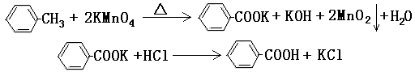
实验方法：一定量的甲苯和KMnO₄溶液在100℃反应一段时间后停止反应，按如下流程分离出苯甲酸和回收未反应的甲苯。
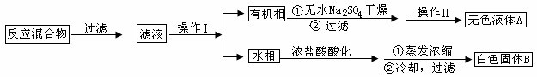

已知：苯甲酸分子量是122，熔点122.4℃，在25℃和95℃时溶解度分别为0.3g和6.9g；纯净固体有机物一般都有固定熔点。
(1)操作Ⅰ为 ，操作Ⅱ为 。
(2)无色液体A是 ，定性检验A的试剂是 ，现象是 。
(3)测定白色固体B的熔点，发现其在115℃开始熔化，达到130℃时仍有少量不熔。该同学推测白色固体B是苯甲酸与KCl的混合物，设计了如下方案进行提纯和检验，实验结果表明推测正确。请在答题卡上完成表中内容。
序号 | 实验方案 | 实验现象 | 结论
① | 将白色固体B加入水中，加热，溶解， | 得到白色晶体和无色溶液
② | 取少量滤液于试管中， | 生成白色沉淀 | 滤液含有Cl⁻
③ | 干燥白色晶体， |  | 白色晶体是苯甲酸

(4)纯度测定：称取1.220g产品，配成100ml甲醇溶液，移取25.00ml溶液，滴定，消耗KOH的物质的量为2.40×10⁻³mol。产品中甲苯酸质量分数的计算表达式为 ，计算结果为 (保留两位有效数字)。
34．(18分)
(1)某同学测量一个圆柱体的电阻率，需要测量圆柱体的尺寸和电阻。
①分别使用游标卡尺和螺旋测微器测量圆柱体的长度和直径，某次测量的示数如图15(a)和图15(b)所示，长度为_____cm，直径为_____mm。
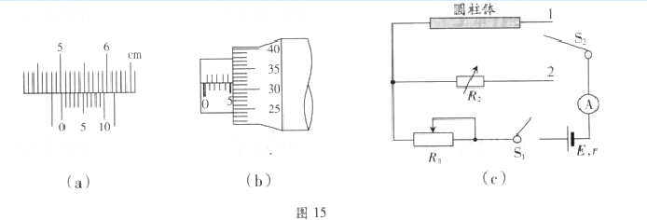
②按图15(c)链接电路后，实验操作如下：
(a)将滑动变阻器R₁的阻值置于最_____处(填“大”或“小”)；将S₂拨向接点1，闭合S₁，调节R₁，使电流表示数为I₀；
(b)将电阻箱R₂的阻值调至最______(填“大”或“小”)；将S₂拨向接点2；保持R₁不变，调节R₂，使电流表示数仍为I₀，此时R₂阻值为1280Ω；
③由此可知，圆柱体的电阻为_____Ω。
(2)某同学探究弹力与弹簧伸长量的关系。
①将弹簧悬挂在铁架台上，将刻度尺固定在弹簧一侧，弹簧轴线和刻度尺都应在______方向(填“水平”或“竖直”)
②弹簧自然悬挂，待弹簧______时，长度记为L₀，弹簧下端挂上砝码盘时，长度记为L_{x}；在砝码盘中每次增加10_{g}砝码，弹簧长度依次记为L₁至L₆，数据如下表表：
代表符号 | L₀ | L_{x} | L₁ | L₂ | L₃ | L₄ | L₅ | L₆
数值(cm) | 25.35 | 27.35 | 29.35 | 31.30 | 33.4 | 35.35 | 37.40 | 39.30
表中有一个数值记录不规范，代表符号为_______。由表可知所用刻度尺的最小长度为______。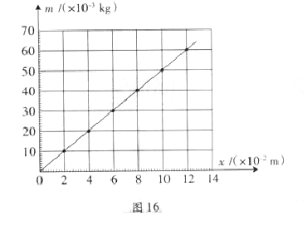
③图16是该同学根据表中数据作的图，纵轴是砝码的质量，横轴是弹簧长度与_________的差值(填“L₀或L₁”)。
④由图可知弹簧和的劲度系数为_________N/m；通过图和表可知砝码盘的质量为_________g(结果保留两位有效数字，重力加速度取9.8m/s²)。
35.(18分)
如图17所示，质量为M的导体棒ab，垂直放在相距为l的平行光滑金属轨道上。导轨平面与水平面的夹角为θ，并处于磁感应强度大小为B、方向垂直与导轨平面向上的匀强磁场中，左侧是水平放置、间距为d的平行金属板R和R_{x}分别表示定值电阻和滑动变阻器的阻值，不计其他电阻。
(1)调节R_{x}=R，释放导体棒，当棒沿导轨匀速下滑时，求通过棒的电流I及棒的速率v。
(2)改变R_{x}，待棒沿导轨再次匀速下滑后，将质量为m、带电量为+q的微粒水平射入金属板间，若它能匀速通过，求此时的R_{x}。
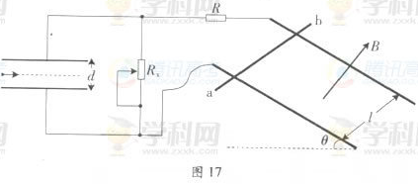
36.(18分)
图18(a)所示的装置中，小物块A、B质量均为m，水平面上PQ段长为l，与物块间的动摩擦因数为μ，其余段光滑。初始时，挡板上的轻质弹簧处于原长；长为r的连杆位于图中虚线位置；A紧靠滑杆(A、B间距大于2r)。随后，连杆以角速度ω匀速转动，带动滑杆作水平运动，滑杆的速度-时间图像如图18(b)所示。A在滑杆推动下运动，并在脱离滑杆后与静止的B发生完全非弹性碰撞。
(1)求A脱离滑杆时的速度u_{o}，及A与B碰撞过程的机械能损失ΔE。
(2)如果AB不能与弹簧相碰，设AB从P点到运动停止所用的时间为t₁，求ω得取值范围，及t₁与ω的关系式。
(3)如果AB能与弹簧相碰，但不能返回道P点左侧，设每次压缩弹簧过程中弹簧的最大弹性势能为E_{p}，求ω的取值范围，及E_{p}与ω的关系式(弹簧始终在弹性限度内)。
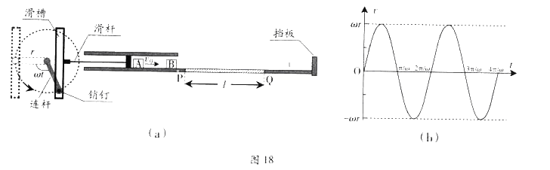

参考答案
1、【答案】C
【解析】A、任何蛋白质的合成都需要ATP的参入提供能量；B、葡萄糖的跨膜运输方式为主动运输或协助扩散，都需要载体蛋白的参入；D、几乎所有的生物膜的基本结构都是蛋白质和磷脂。
2、【答案】A
【解析】草莓植株分生区的细胞含病毒的量比较少，可以利用植物组织培养技术培养出脱毒幼苗。
3、【答案】D
【解析】双缩脲试剂、碘液、斐林试剂分别检测蛋白质、淀粉和还原性糖。据表可以推测，甲含有蛋白质，乙含有淀粉，甲和乙混合能够产生还原性糖，证明甲中含有淀粉酶，将淀粉分解产生还原性糖。
4、【答案】C
【解析】由于不同的土壤层面为不同的生物提供了栖息地，土壤中的群落也存在垂直分布，所以A错；土壤中动物的中间关系，除了互利共生之外，还有捕食、寄生、竞争，这些无主次之分，所以B错；土壤表层只有一部分小动物分布，应该选择取样器取样法调查小动物的丰富度，所以D错。
5、【答案】B
【解析】机体依赖神经-体液-免疫系统共同调节内环境的稳态，所以A错；在特异性免疫的过程中，B淋巴细胞也可以产生记忆细胞，所以C错；神经中枢受损，不会导致特异性免疫功能完全丧失。
6、【答案】D
【解析】进化的实质是在自然选择的作用下，基因频率的定向改变。
7、【答案】B
解析：油脂不属于高分子化合物
8、【答案】C
解析：A.Fe²⁺和ClO⁻发生氧化还原反应；B.有氢氧化铜沉淀生成D.有硅酸沉淀生成
9、【答案】C
解析：A:两者密度都比水小，均发生萃取，溴水层褪色。B.两者都有沉淀生成。C.两者均能与NaHCO₃溶液反应，而且引入CO₂.
10、【答案】D
解析：A有单质O₂生成。B有单质Al生成。C有单质H₂和N₂反应
11、【答案】A
解析：B 应该是转移3 n_{A} 个电子。C 应该是小于0.1n_{A} 个HCO₃ —。D条件错误，应为标准状况。
12、【答案】D
解析：A关系不对，陈述Ⅱ是还原性。B二氧化硅不导电。C关系不对，陈述Ⅱ是吸水性
13、【答案】C
解析：本题考查分子运动论，变成球状是引力占主要因素，因而：r>r₀,并且r增大，故选C
14、【答案】B
解析：考查热力学第一定律，△U=W+Q，其中气体体积减小故：w>0、做功时间很短，热不认为：Q=0, △U>0,温度升高，再过体积减小，由pv=nRT得压强增大，选：B
15、【答案】A
解析：由左手定则知M带负电，N带正电，在由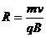得M的速度比N大，运行时间由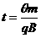(为带电粒子转过的圆心角)因而选：A
16、
解析：考查三力平衡：将拉力沿竖直方向分解，利用平衡得：2Fcos45⁰=G,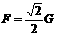 选：B
17、【答案】BC
解析：设滑块在B点的速度大小为v,开始到B点由动能定理得： 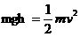 在B点由牛顿第二定律得：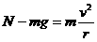因而：选B，C
18、【答案】AC
解析：考查核反应基本知识，(主要考查衰变其他的核反应的区别)只要学生认真看课本即可：选：A C
19、【答案】CD
解析：考查交流电的最大值，瞬时值，有效值、周期、频率基本物理量，只要学生听讲了就可以选择，(数学老师也讲哦)选：C D
20、【答案】BD
解析：不管带正电还是负电，电场力做正功，电势能减小，正电荷受的电场力向左故在左边，负电荷在右边,选：BD
21、【答案】CD
解析：考查天体运行：主要是万有引力提供向心力：
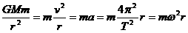故选：CD
22、【答案】BD
解析：从图看知：X为O，Y为Na，Z为Al，W为S，R为Cl。A、应该是Y＞Z＞X。C、硫酸为共价化合物。
23、【答案】AC
解析：电荷守恒A对。B 氨水过量，显碱性。D，反应后生成乙酸和氯化钠，水溶液为酸性。
24、【答案】BC
【解析】胚胎干细胞进行的分裂为有丝分裂，所以不会出现同源染色体联会的现象；大肠杆菌为原核生物，不会存在核仁。
25、【答案】CD
【解析】根据题意可以推出，II3的基因型为BbXAXa，II4的基因型为BBXAY。分开考虑，后代关于秃顶的基因型为1/2BB，1/2Bb，即女孩不秃顶，男孩有一半的可能秃顶；后代关于色盲的基因型为1/4XAXa，1/4XAXA，1/4XAY，1/4XaY，即生出换色盲女孩的概率为0，有1/4的可能生出患病男孩。

26、【答案】
(1)气孔开放度相对低 二氧化碳供应不足 (2)酒精 增多
(3)低 基粒 (4)细胞分裂 基因的选择性表达
【解析】
(1)影响光合速率的因素有外因(光照强度、温度、二氧化碳深度等)和内因(叶绿素的含量、酶等)，结合表格中的信息，B组叶绿素含量为1.1mg/g.fw，叶绿素含量低，气孔开放程度为55%，开放程度比较低，二氧化碳吸收量比较少，导致光合效率较低。
(２)Ａ叶片净光合速率为－２.８mg/g.fw，即光合速率小于呼吸速率，且由于是密闭的容器，导致容器内氧气越来越少而进行无氧呼吸，产生酒精。Ｄ叶片中，光合速率大于呼吸速率，且由于是密闭的容器，导致容器内二氧化碳越来越少，暗反应减弱，而光反应不变，导致ＡＴＰ增多。
(３)相比成熟叶片，幼嫩的叶是合成生长素的主要部分之一；叶绿素分布在叶绿体中基粒的类囊体薄膜上，从表格中可推知，由于总叶绿素含量增长，因此Ｄ的叶肉细胞的叶绿体中，基粒明显增多。
(４)细胞分裂使个体增大；细胞分化的根本原因是基因的选性表达。
27、【答案】(1)升高 下丘脑 抗利尿激素(2)J b K2
(3)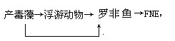
【解析】
(1)根据题意,外界咸水的浓度高于罗非鱼体液的浓度,造成失水,随着体液中水分的流失,所以细胞外液渗透压升高,而下丘脑存在渗透压感受器,在接受到刺激后,会释放抗利尿激素,抗利尿激素作用于肾小管和集合管,促进该处对水分的重吸收,使尿量减少,以此来维持体内水分的平衡。
(2)根据图示罗非鱼在种群数量在开始数量呈“J”增长,从b点后开始环境阻力加大，所以，最可能是在b点放入大型肉食性鱼，并且一段时间后在K2附近波动。
(3)分析根据题意可以获得不是关系：，藻毒素沿着食物链逐级富集。
28、【答案】 (1)A (2)替换 增加 ③
(3)(一)突变植株y2 用Y基因的农杆菌感染纯和突变植株y2 (二)能 不能维持“常绿” (三)Y基因能使子叶由绿色变为黄色
【解析】(1)根据题干所给信息“野生型豌豆成熟后，子叶由绿色变为黄色”，可推测出野生型豌豆成熟后，子叶发育成的叶片中叶绿素含量降低。分析图10，B从第六天开始总叶绿素含量明显下降，因此B代表野生型豌豆，则A为突变型豌豆。
(2)根据图11可以看出，突变型的SGRy蛋白和野生型的SGRY有3处变异，①处氨基酸由T变成S,②处氨基酸由N变成K，可以确定是基因相应的碱基发生了替换，③处多了一个氨基酸,所以可以确定是发生了碱基的增添；从图11中可以看出SGRY蛋白的第12和38个氨基酸所在的区域的功能是引导该蛋白进入叶绿体，根据题意，SGRy和SGRY都能进入叶绿体，说明①②处的变异没有改变其功能；所以突变型的SGRy蛋白功能的改变就是有由③处变异引起。
(3)本实验通过具体情境考查对照实验设计能力。欲通过转基因实验验证Y基因“能使子叶由绿色变为黄色”的功能，首先应培育纯合的常绿突变植株y2，然后用含有Y基因的农杆菌感染纯合的常绿突变植株y2，培育出含有目的基因的纯合植株观察其叶片颜色变化。为了排除农杆菌感染对植株的影响，应用含有空载体的农杆菌感染常绿突变植株y2作为对照。
29、【答案】(1)木瓜蛋白酶 由图可以看出，木瓜蛋白酶的活性不随PH的变化而变化
单位时间内 底物消耗(产物产生)
(2)课题：探究酶保护剂的最适浓度和提取液的最适PH
单位时间内底物的消耗量 |  | 提取液的PH21世纪教育网
 |  | 6.0 | 6.2 | 6.4 | 6.6 | 6.8 | 7.0 | 7.2 | 7.4 | 7.6 | 7.8 | 8.0
酶保护剂的浓度 | 0.02
酶保护剂的浓度 | 0.03
酶保护剂的浓度 | 0.04
酶保护剂的浓度 | 0.05
酶保护剂的浓度 | 0.06
【解析】(1)审题结合图形和文字，在题目中已经提供了信息“食品种类多，酸碱度范围广”所以选择的食品添加剂应该有广的酸碱适应范围，从图形中，我们可以看出木瓜蛋白酶的适应范围最广，所以可以选作食品添加剂。酶的活力，我们一般用酶催化的底物消耗量或者底物生成量来表示。
(2)实验设计，我们应该明确实验目的，这里的实验目的是为了探究酶保护剂的最适浓度和提取液的PH值，所以我们可以将酶保护剂的浓度和提取液的PH值作为自变量，因变量为单位时间内底物的消耗量。

30、(1) C₇H₅OBr
(2) 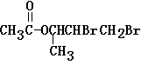(3) 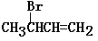
(4) 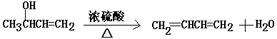；取代反应。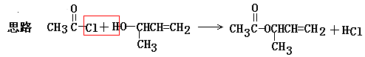
(5) 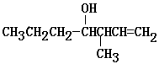

31、(1) Na₂S₂O₃，<2
(2) 2 保证反应物K₂S₂O₈浓度改变，而其他的不变，才到达实验目的
(3)
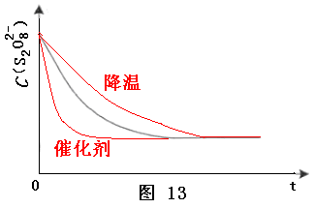
(4) (△H₁-△H₂) /2; 负极

32、(1) Ca(OH)₂ Mg(OH)₂
(2) 氢氧根与镁离子结合，使平衡向右移动，K⁺变多
(3) K₂CO₃ H₂SO₄
(4) ①在同一时间K⁺的浸出浓度大。②反应的速率加快，平衡时溶浸时间短。
(5) K=1.75×10⁴

33、(1) 分液，蒸馏
(2) 甲苯，酸性KMnO₄溶液，溶液褪色
(3)
序号 | 实验方案 | 实验现象 | 结论
① | 将白色固体B加入水中，加热，溶解， 冷却、过滤 | 得到白色晶体和无色溶液
② | 取少量滤液于试管中，  滴入2-3滴AgNO3溶液 | 生成白色沉淀 | 滤液含有Cl⁻
③ | 干燥白色晶体， 加热使其融化，测其熔点； | 熔点为122.4℃ | 白色晶体是苯甲酸
(4) (2.40×10⁻³×122×4)/1.22；96%

34、解析：(1)① 读数：5.01 5.315
考查替换法测电阻：② 大 大 1280
(2)① 竖直：
② 静止L₃，0.1cm
③L₁，
④ 4.9 10g

35、解析：(1)当ab匀速运动时 列力平衡方程得：Mgsinθ=BIl①
ab切割产生的电动势为：E=Blv②
由闭合欧姆定律得：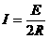③
由①②③得：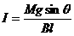 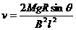
(2)再次平衡时有：
Mgsinθ=BIl
由闭合欧姆定律得：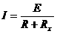 ⑤
对微粒列平衡方程得：Eq=mg ⑥
U=IR_{x} ⑦
由④——⑦得：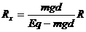

36、解：(1)设连杆的水平位移为x 取水平向右的方向为正则：求导得：符合图像b 当x=0时，A与连杆分离，此时：
V₀= ①
AB相碰由动量守恒得：mv₀=2mv ②
AB系统机械能损失ΔE=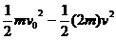 ③
由①②③得：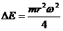
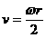 ④
(2)AB在pq上做匀减速直线运动，加速度为：由运动学规律公式得AB开始到停止 的位移：
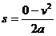 ⑤
s≤l ⑥
0=v+at₁ ⑦
由④⑤⑥⑦得：
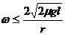 ⑧
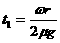
(3)AB从p开始到弹簧压缩到最短时过程由能量守恒得：
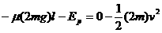
可得到：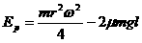

设AB返回时刚好到达P点时速度为0，则此时角速度最大
全过程由能量守恒得：
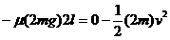
解得：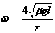综合⑧得到角速度的范围为：
